**LAPORAN**

**PRAKTIKUM APLIKASI KOMPUTER**

**”APLIKASI PERKANTORAN PENGOLAH ANGKA”**



**Oleh**:

**LA ODE MUHAMMAD YUDHY PRAYITNO**

**E1E122064**

**JURUSAN** **TEKNIK** **INFORMATIKA**

**FAKULTAS** **TEKNIK**

**UNIVERSITAS** **HALU** **OLEO**

**KENDARI**

**2022**

# LEMBAR ASISTENSI

**NAMA : LA ODE MUHAMMAD YUDHY**

**PRAYITNO**

**STAMBUK : E11E22064**

**MATA KULIAH : APLIKASI KOMPUTER**

**JURUSAN : TEKNIK INFORMATIKA**

**JUDUL PRAKTIKUM: APLIKASI PERKANTORAN**

**PENGOLAH ANGKA**

**KELOMPOK : I (SATU)**

|  |  |  |  |
| --- | --- | --- | --- |
| NO | Tanggal | Uraian | Paraf |
| 1. |  |  |  |

**Kendari, November 2022**

**Asisten Dosen**

**MUHAMMAD NUR IKSAN**

**E1E120036**

# KATA PENGANTAR

Puji syukur kita panjatkan kehadirat Tuhan Yang Maha Esa, karena atas rahmat dan karunianyalah saya dapat menyelesaikan laporan praktikum ini dengan judul “Aplikasi Perkantoran Pengolah Angka” ini tepat pada waktunya. Adapun tujuan dari penulisan laporan ini agar dapat memenuhi syarat dari tugas aplikasi komputer. selain itu, laporan ini bertujuan untuk menambah wawasan mengenai mengaplikasikan aplikasi komputer dalam kehidupan sehari-hari bagi para pembaca dan penulis.

Saya mengucapkan terima kasih kepada bapak selaku dosen Aplikasi Komputer atas bimbingannya dalam pembuatan laporan ini sehingga bisa meningkatkan wawasan pemikiran saya tentang bidang studi yang saya tekuni, dan saya juga berterima kasih kepada rekan-rekan yang telah membantu proses penyelesaian laporan yang tidak dapat disebutkan namanya satu persatu.

Dalam laporan ini saya merasa masih ada kekurangan baik dari segi penulisan dan materi yang saya paparkan maka dari itu saya sangat meminta kritik dan saran yang membangun dari para pembaca guna untuk memperbaiki pembuatan laporan selanjutnya.

**Kendari, November 2022**

**Penyusun**

# DAFTAR ISI

LEMBAR ASISTENSI ii

KATA PENGANTAR iii

DAFTAR ISI iv

DAFTAR GAMBAR vi

DAFTAR TABEL viii

BAB I PENDAHULUAN 1

1.1. Landasan Teori 1

1.1.1 Pengertian Microsoft Office dan Microsoft Excel 1

1.1.2 Perkembangan Microsoft Excel 2

1.1.3 Kelebihan dan Kekurangan Microsoft Excel 10

1.2 Tujuan 12

1.3 Manfaat 12

BAB II METODOLOGI PRAKTIKUM 13

2.1 Waktu dan Tempat Praktikum 13

2.1.1 Waktu 13

2.1.1 Tempat 13

2.2 Alat dan Bahan 13

2.2.1 Alat 13

2.2.2 Bahan 13

2.3 Prosedur Praktikum 14

BAB III ANALISIS DAN PEMBAHASAN 15

3.1 Hasil Praktikum 15

3.1.1 Membuat *File* Baru 15

3.1.2 Memasukan Data Secara Berurutan 15

3.1.3 Menyisipkan Baris Baru/Kolom Baru 16

3.1.4 Menggabungkan Sel 16

3.1.5 Membuat Tabel 17

3.1.6 Membuat Tabel Dengan *Border* 18

3.2 Analisis dan Pembahasan 18

3.2.1 Menu Bar Pada Microsoft Word 18

3.2.2 Formula Atau Rumus Pada Microsoft Excel 26

3.2.3 Shortcut Pada Microsoft Excel 30

BAB IV PENUTUP 33

4.1 Kesimpulan 33

4.2 Saran 33

DAFTAR PUSTAKA 34

LAMPIRAN 35

# DAFTAR GAMBAR

Gambar 3. 1 Tampilan lembar baru 15

Gambar 3. 2 Tampilan Range 15

Gambar 3. 3 Tampilan urutan Range 16

Gambar 3. 4 Tool 16

Gambar 3. 5 Tool Insert 16

Gambar 3. 6 Tampilan ukuran Range 17

Gambar 3. 7 Tool Merge and Center 17

Gambar 3. 8 Tool Table 17

Gambar 3. 9 Tampilan Range Cell Table 18

Gambar 3. 10 Tampilan Tabel 18

Gambar 3. 11 Tool More Borders 18

Gambar 3. 12 Menu File 19

Gambar 3. 13 Menu Home 20

Gambar 3. 14 Menu Insert 21

Gambar 3. 15 Menu Page Layout 22

Gambar 3. 16 Menu Formula 23

Gambar 3. 17 Menu Data 23

Gambar 3. 18 Menu Review 24

Gambar 3. 19 Menu View 25

Gambar 3. 20 Menu Help 26

Gambar 3. 21 Tampilan Formula SUM 27

Gambar 3. 22 Tampilan Formula MIN 27

Gambar 3. 23 Tampilan Formula Max 27

Gambar 3. 24 Tampilan Formula AVERAGE 28

Gambar 3. 25 Tampilan Formula COUNT 28

Gambar 3. 26 Tampilan Formula CONCATENATE 28

Gambar 3. 27 Tampilan Formula IF 28

Gambar 3. 28 Tampilan Formula VLOOKUP 29

Gambar 3. 29 Tampilan Formula SUMIFS 29

Gambar 3. 30 Tampilan Formula COUNTA 29

Gambar 3. 31 Tampilan Formula COUNTIFS 30

Gambar 3. 32 Tampilan Formula AVERAGEIFS 30

# DAFTAR TABEL

Tabel 2. 1 Alat dan Fungsinya 13

Tabel 2. 2 Bahan dan Fungsinya 13

Tabel 3. 1 Sub Menu pada Menu File 19

Tabel 3. 2 Sub Menu pada Menu Home 20

Tabel 3. 3 Sub Menu pada Menu Insert 21

Tabel 3. 4 Sub Menu pada Menu Page Layout 22

Tabel 3. 5 Sub Menu pada Menu Formula 23

Tabel 3. 6 Sub Menu pada Menu Data 23

Tabel 3. 7 Sub Menu pada Menu Review 24

Tabel 3. 8 Sub Menu pada Menu View 25

Tabel 3. 9 Sub Menu pada Menu Help 26

Tabel 3. 10 Shortcut Microsoft Excel 31

# BAB I PENDAHULUAN

## 1.1. Landasan Teori

### 1.1.1 Pengertian Microsoft Office dan Microsoft Excel

1. **Microsoft Office**

Microsoft office adalah *software* atau perangkat lunak yang berisi paket aplikasi perkantoran. yang dibuat oleh perusahan yang sangat terkenal yaitu Microsoft. Program Microsoft office ini dirancang untuk berjalan dibawah sistem operasi Windows dan Mac Os X. Aplikasi yang terdapat dalam program Microsoft office antara lain yaitu Microsoft Word, Microsoft Excel, Microsoft Powerpoint, Microsoft Visio, Microsoft Access, Microsoft Outlook, Microsoft Publisher, Microsoft Info Path. Salah satu aplikasi yang sering digunakan yaitu Microsoft Word.

Microsoft office merupakan jenis *software*. Microsoft office juga adalah *software* yang Anda gunakan untuk mengolah, menyimpan dan mengombinasikan data yang berbentuk dokumen.

Microsoft office sendiri merupakan aplikasi perangkat lunak yang dimanfaatkan untuk mengolah, menyimpan, dan mengombinasikan data berbentuk dokumen. Data yang dapat diolah yakni, data digital berupa huruf, gambar dan angka. Perangkat lunak ini memiliki peran khusus dalam bidang perkantoran. Hal-hal yang berhubungan dengan data perkantoran akan diolah serta disimpan secara singkat dan detail di dalam Microsoft office.

1. **Microsoft Excel**

Microsoft Excel adalah sebuah program atau aplikasi yang merupakan bagian dari paket instalasi Microsoft Office, berfungsi untuk mengolah angka menggunakan *spreadsheet* yang terdiri dari baris dan kolom untuk mengeksekusi perintah. Microsoft Excel telah menjadi *software* pengolah data / angka terbaik di dunia, selain itu Microsoft Excel telah didistribusikan secara *multi-platform*.

Microsoft Excel adalah sebuah program aplikasi / perangkat lunak buatan Microsoft yang dapat digunakan untuk membuat dan mengelola dokumen kantor yang berbentuk angka, tabel, dan grafik. Seperti yang telah dijelaskan di atas, program Microsoft Excel merupakan salah satu bagian dari bundel program Microsoft Office yang sengaja diperuntukkan untuk mengolah dokumen – dokumen kantor.

Microsoft Excel adalah sebuah program atau aplikasi yang merupakan bagian dari paket instalasi Microsoft Office, berfungsi untuk mengolah angka menggunakan *spreadsheet* yang terdiri dari baris dan kolom untuk mengeksekusi perintah. Microsoft Excel telah menjadi software pengolah data / angka terbaik di dunia, selain itu Microsoft Excel telah didistribusikan secara *multi*-*platform*. Microsoft Excel tidak hanya tersedia dalam *platform* Windows, Microsoft Excel juga tersedia di MacOS, Android dan Apple.

Microsoft Excel (MS-Excel) merupakan program aplikasi *spreadsheet* (lembar kerja elektronik) canggih yang paling populer dan paling banyak digunakan saat ini. Excel akan sangat membantu kita dalam hal menghitung, memproyeksikan, menganalisa dan mampu mempresentasikan data dalam bentuk tabel dengan berbagai jenis tabel yang disediakannya, mulai dari bentuk Bar, Grafik, Pie, Line dan banyak lagi.

Microsoft Excel adalah salah satu produk perangkat lunak pengolah data dari Microsoft dalam bentuk lembaran tabel yang tersebar (*spreadsheet*). Perangkat lunak ini merupakan bagian dari paket perangkat lunak Microsoft Office yang di dalamnya terdapat banyak perangkat lunak (keperluan perkantoran) misalnya: Microsoft Word (pengolah kata), Microsoft Power Point (untuk keperluan presentasi), dan Microsoft Access (untuk keperluan basis data).

### 1.1.2 Perkembangan Microsoft Excel

Dalam catatan sejarah, pada tahun 1982, Microsoft membuat sebuah program *spreadsheet* yang disebut dengan multiplan, yang sangat populer dalam sistem-sistem CP/M, tapi tidak dalam sistem MS-DOS mengingat di sana sudah berdiri saingannya, yakni Lotus 1-2-3. Hal ini membuat Microsoft memulai pengembangan sebuah program *spreadsheet* yang baru yang disebut dengan Excel, dengan tujuan, seperti yang dikatakan oleh Doug Klunder, “*do everything* 1-2-3 *does and do it bette*r / melakukan apa yang dilakukan oleh 1-2-3 dan lebih baik lagi”.

Versi pertama Excel dirilis untuk Macintosh pada tahun 1985 dan versi Windows-nya menyusul (dinomori versi 2.0) pada November 1987. Lotus ternyata terlambat turun ke pasar program spreadsheet untuk Windows, dan pada tahun tersebut, Lotus 1-2-3 masih berbasis MS-DOS. Pada tahun 1988, Excel pun mulai menggeser 1-2-3 dalam pangsa pasar program *spreadsheet* dan menjadikan Microsoft sebagai salah satu perusahaan pengembang aplikasi perangkat lunak untuk komputer pribadi yang andal. Prestasi ini mengukuhkan Microsoft sebagai kompetitor yang sangat kuat bagi 1-2-3 dan bahkan mereka mengembangkannya lebih baik lagi. Microsoft, dengan menggunakan keunggulannya, rata-rata merilis versi Excel baru setiap dua tahun sekali, dan versi Excel untuk Windows terakhir adalah Microsoft office Excel 2010 (Excel 14), sementara untuk Macintosh (Mac OS X), versi terakhirnya adalah Excel *for* Mac.

Pada awal-awal peluncurannya, Excel menjadi sasaran tuntutan perusahaan lainnya yang bergerak dalam bidang industri finansial yang telah menjual sebuah perangkat lunak yang juga memiliki nama Excel. Akhirnya, Microsoft pun mengakhiri tuntutan tersebut dengan kekalahan dan Microsoft harus mengubah nama Excel menjadi “Microsoft Excel” dalam semua rilis pers dan dokumen Microsoft. Meskipun demikian, dalam prakteknya, hal ini diabaikan dan bahkan Microsoft membeli Excel dari perusahaan yang sebelumnya menuntut mereka, sehingga penggunaan nama Excel saja tidak akan membawa masalah lagi. Microsoft juga sering menggunakan huruf XL sebagai singkatan untuk program tersebut, yang meskipun tidak umum lagi, ikon yang digunakan oleh program tersebut masih terdiri atas dua huruf tersebut (meski diberi beberapa gaya penulisan). Selain itu, ekstensi *default* dari *spreadsheet* yang dibuat oleh Microsoft excel hingga versi 11.0 (Excel 2003) adalah *.xls sedangkan mulai Microsoft office Excel 2007 (versi 12.0) ekstensi *default*-nya adalah *.xlsx yang mendukung format HTML namun dengan isi yang sama memiliki ukuran *file* yang lebih kecil jika dibandingkan dengan versi-versi Excel sebelumnya.

1. Microsoft Excel 1.0 (1985)

Excel 1 sebagai pengembangan dari Multiplan pada tahun 1985. Microsoft Corporation merilis Excel dengan tempilan grafis yang dikenal dengan istilah “*What You See is What You Get*”. Program ini dibuat untuk beroperasi di bawah komputer Macintosh yang sistem operasinya sudah berbasis grafis.

1. Microsoft Excel versi 2.0 Windows (1987)

Versi perbaikan ini muncul tahun 1987.Sebenarnya program ini dipersiapkan unutk dapat beroperasi di luar *computer* Macintosh yang sistem operasinya belum berorientasi grafis. Untuk itulah diperlukan sistem operasi baru Microsoft Windows.Dengan demikian bagi pengguna IBM PC, inilah versi pertama munculnya Microsoft Excel *for* Windows.

Versi ini dipersiapkan untuk dapat beroperasi di luar komputer Macintosh yang sistem operasinya belum berorientasi grafis. Untuk itu diperlukan sistem operasi baru Microsoft Windows.

1. Microsoft Excel 3.0 (1990)

Pada akhir 1990 dirilis Microsoft Excel 3 for Windows.Versi ini menawarkan banyak perkembangan yang sangat berarti, seperti mulai digunakannya *toolbar*, kemampuan membuat gambar (drawing *tool*), *worksheet* *outlining*, dukungan *add*-*in*, grafik 3-D, *workgroup* *editing* dan sebagainya.

1. Microsoft Excel versi 4.0 (1992)

Versi Excel ini muncul bertepatan dengan makin popularnya sistem operasi Windows 3.1 dan menampilkan banyak fasilitas baru. Versi inilah yang disebut sebagai “*First Popular Version*”.

Microsoft Excel versi 4 diluncurkan pada tahun 1992, merupakan Excel pertama yang dikenal banyak orang seiring dengan popularnya *system* operasi Windows. Pada versi ini Microsoft memperkenalkan *feature auto-fill.*

1. Microsoft Excel 5.0 (1993)

Versi ini mulai diedarkan pada awal tahun 1994. Versi ini membawa pembaruan yang sangat pesat termasuk mulai dibikinya *multisheet* *workbook*, yaitu sebuah *workbook* yang mampu bersisi lebih dari 1 lembar kerja. Pada versi ini juga mulai diperkenalkan bahasa pemograman VBA. Excel 5.0 ini menggunakan istilah *List* (daftar) dan dilengkapi dengan fasilitas *Pivot Table*.

1. Microsoft Excel 95 atau 7.0 (1995)

Beredar pada musim panas tahun 1995.Ini adalah versi pertama dari Excel 32-bit yang beroperasi di bawah sistem operasi 95.Di sini disertai banyak fasilitas yang memudahkan pemakai, tetapi pada dasarnya tidak banyak bedanya dengan Excel 5.0. Versi 7.0 merupakan Microsoft Excel 32-bit pertama, tidak ada perubahan signifikan pada tampilan, tetapi performanya semakin cepat dan stabil.

1. Microsoft Excel 97 atau 8.0 (1997)

Versi ini menawarkan tampilan dan kemampuan baru dari VBA *developer*. Tampilan toolbar dan menu diperbarui, fasilitas *online* *help*, jumlah baris dalam lembar jumlahnya bertambah 4 kali lipat. Excel 97 juga mempunyai *file format* yang berbeda (tidak dapat dibuka pada versi sebelumnya). Dilengkapi dengan *Conditional* *Formatting*, Data *Validation* dan *Auto Complete* serta masih banyak lagi.

1. Microsoft Excel 2000 atau 9.0 (2000)

Dirilis bulan Juni 1999 untuk menyambut milenium baru. Fasilitas barunya yang cukup signifikan adalah munculnya *file* format dalam HTML, kemampuan yang disebut *self* *repair* dan kemampuan menyimpan objek hingga 12 buah dalam *clipboard*, sehingga ada istilah *multiple* *past* untuk meletakkan lebih dari satu objek dari *clipboard*. *Format* *file*-nya masih kompatibel dengan Excel 97.

1. Microsoft Excel 2002 atau 10.0 (2002)

Dirilis 31 Mei 2001, dan menjanjikan banyak kemudahan bagi pemakainya. Tampilan grafis yang baru, *file* *recover* yang menjamin tersimpannya keadaan terakhir suatu *file* ketika terjadi masalah (*hang*). Fasilitas *error* *checking* *smart* *tag* yang memberi peringatan jika kemungkinan terjadi kesalahan pada suatu sel. Disediakannya *Function* *Argumen* *Tool* *Tip* yang akan dapat terhubung dengan *help* sehingga mampu menginformasikan apa maksud *argument* yang harus diisikan pada suatu fungsi Excel.

Disamping versi-versi utama yang disebutkan diatas, Microsoft masih juga mengeluarkan versi-versi perbaikan pada setiap *release* Excel yang diras mempunyai kelemahan. Sebagai Contoh, Excel 97 disertai SR1 dan SR2 sebagai versi perbaikan. Pada Versi 2002 juga ada perbaikan terutama pada fasilitas *Drawing Tool*.

1. Microsoft Excel 2003 atau 11.0 (2003)

Microsoft Excel versi 11 diluncurkan pada tahun 2003. Pada versi ini Microsoft Excel mendukung kemampuan *export* dan *import* *file* dengan *format* xml. *Feature* tambahan lainnya adalah *new* *list* *range* dan perbaikan *feature* *smart* *tag*.

1. Microsoft Excel 2007 atau 12.0 (2007)

Microsoft Excel versi 12 diluncurkan pada tahun 2007. Mungkin ini adalah versi Excel dengan perubahan yang sangat signifikan, antar muka yang berubah total dengan diperkenalkannya *ribbon*, serta penggunaan *for file* baru yang lebih ringkas.

1. Microsoft Excel 2010 atau 14.0 (2010)

Microsoft Excel versi 14 diluncurkan pada tahun 2010, tidak ada versi 13, penomoran versi loncat ke nomor 14. Pada versi ini Excel mendukung 64bit dan diperkenalkannya *Office Web Apps*, versi ringan dari Microsoft Excel yang bisa diakses lewat internet.

1. Microsoft Excel 2013 atau 15.0 (2013)

Excel 2013 ini adalah tampilan yang terbaru. Microsoft Excel 2013 adalah *General Purpose Electronic Spreadsheet* yang dapat digunakan untuk mengorganisir, menghitung, menyediakan maupun menganalisa data-data dan mempresentasikannya ke dalam bentuk grafik atau diagram. Kemudahan lain yang diperoleh dari program ini adalah terintegrasinya program Microsoft excel dengan program aplikasi Windows yang lain. Pada versi ini diperkenalkan *feature* *FlashFill*, *Power* *View*, *PowerPivot*, *Timeline* *Slicer* dan 50 fungsi baru.

1. Microsoft Excel 2016 atau 16.0 (2016)

Microsoft office 2016 rilis pada tanggal 22 September 2015 dengan beberapa fitur baru dan tambahan sebagai penyempurna versi Microsoft office sebelumnya. untuk aplikasi Microsoft Excel 2016 ada beberapa fitur baru yang ditambahkan untuk memudahkan kita dalam mengolah data. Berikut daftar fitur baru excel 2016.

* *Database Query*

Fitur pertama adalah *database* *query*, Fitur ini berfungsi sebagai pengolah data yang besar dari *external* data *source* seperti SQL *server* dan *access*. Excel 2016 dapat digunakan untuk *query* tabel tabel yang ada dalam *database* yang nantinya dapat diolah sebagai *report* dalam Excel.

* *Quick Analysis Tool*

*Quick analysis tool* sebagai cara cepat anda untuk analisa data dengan mudah, ada beberapa pilihan analisa untuk data dari *formatting*, rekomendasi *chart*, *sparkline* atau untuk menambahkan formula secara otomatis. ketika anda sudah membuat tabel data pada Excel, seleksi *range* yang akan kita analisa secara otomatis *pop* *up* *analysis* *tools* akan muncul pada *range* kita dapat pilih salah satu sesai dengan kebutuhan.

* *Sharing* dan *Collaboration*

Pada versi sebelumnya *sharing* *file* Excel dengan rekan kerja lewat *email*, *sharepoint* atau *onedrive* harus diakses melalui *bacstage* *view* (menu *file*). pada Excel 2016 untuk *sharing file* Excel dengan rekan kerja sudah sangat mudah, Excel 2016 sudah menambahkan *shortcut* pada bagian pojok kanan atas.

* *Chart*

*Chart* adalah suatu bentuk penyajian data dalam bentuk grafik untuk menggambarkan *tren* suatu data. Pada Excel 2016 ada enam tipe *chart* baru yang dapat kita gunakan, *tipe* *treemap*, *sunburst*, *pareto*, *histogram*, *box and wishker* dan *waterfall* salah satunya. fungsi dari tipe *chart* ini berbeda untuk lebih lanjut tentang penjelasan dan cara pembuatanya akan dibahas di halaman tersendiri.

* *Tell Me*

“*Tell me what you want to do*?” kata ini yang muncul pada searchbox. *tools* ini dapat digunakan Jika anda masih kesulitan untuk mencari *tools* Excel didalam ribbon, tools ini sangat bermanfaat sekali. cukup ketikan nama *tools* pada *search* *box* atau dapat mengunakan *shortcut* ALT+Q, maka Excel akan merekomendasikan dan menampilkan *tools* tersebut.

* 3D *Power Maps*

Fitur *power* *map* pada versi Excel 2013 merupakan *tolls add-in* atau program tambahan yang harus diinstall terpisah, pada Excel 2016 *power* *maps* sudah *include* didalam aplikasi *standard*. *power* *maps* digunakan untuk *compare* atau membandingkan data misalkan suhu, curah hujan, atau pertumbuhan penduduk suatu kota atau negara. berikut tampilan 3D *maps* Excel.

1. Microsoft Excel 2017 atau 17.0 (2019)

Microsoft Excel (Excel 2019 dan Excel 365) meluncurkan fitur baru, berupa *formula* yang lebih lengkap dan lebih mudah untuk dioperasikan. *Software* pengolah data milik Microsoft yang paling dasar dan paling banyak digunakan ini memiliki banyak sekali fungsi untuk pengolahan data. Berikut ini adalah *formula* (rumus-rumus) baru yang dapat digunakan di Microsoft Excel 2019 dan Microsoft Excel 365. Berikut daftar fitur baru excel 2016.

* *CONCAT*

*Formula* *CONCAT* menggantikan fungsi *CONCATENATE* pada Microsoft Excel di versi pendahulunya. Selain lebih mudah dalam pengetikan formula, *CONCAT* ini sekarang juga mendukung “*range*” sehingga lebih mudah untuk digunakan menggabungkan *field* yang lebih banyak.

* *TEXTJOIN*

Fungsi *TEXTJOIN* merupakan salah satu fungsi Excel yang tersedia di Excel 2019, [Excel Online](https://office.live.com/start/excel.aspx) dan juga Excel 365, fungsi TEXTJOIN ini secara penggunaan fungsi serupa dengan [Fungsi *CONCAT*](https://www.rumusexcel.com/2020/03/fungsi-concat-excel.html) ataupun [*Fungsi CONCATENATE*](https://www.rumusexcel.com/2014/05/menggabungkan-data-cell-di-excel.html#concatenate)  Excel, hanya saja pada fungsi *TEXTJOIN* Anda dapat menentukan pemisah / pembatas antar teks yang digabungkan.

* *MAXIFS*

Fungsi Excel *MAXIFS* adalah untuk mengembalikan nilai numerik terbesar yang memenuhi satu atau beberapa kriteria dalam jarak suatu nilai. *MAXIFS* dapat digunakan dengan kriteria berdasarkan tanggal, angka, teks, dan lainnya. *MAXIFS* mendukung pengaturan logis (>, <, <>, =) dan *wildcard* (*,?) untuk sebagian pencocokan.

1. Microsoft Excel 2019 atau 18.0 (2021)

Versi terbaru dari *Software* pengolah data Microsoft adalah Microsoft Excel 2021untuk Windows memungkinkan Anda bekerja sama dengan orang lain dan menganalisis data dengan mudah menggunakan kapabilitas Excel baru. Berikut ini adalah fitur atau sintaks baru yang dapat digunakan di Microsoft Excel 2021.

* Penulisan bersama

Fitur ini membuat akun satu dengan akun lainnya dapat membuka dan bekerja pada buku kerja Excel kerja yang sama. Hal ini disebut penulisan bersama. Ketika menulis bersama, akun satu dan lainnya dapat melihat perubahan satu sama lain dengan cepat, dalam hitungan detik.

* *XLOOKUP*

Fungsi *XLOOKUP* mencari rentang atau array, lalu mengembalikan item yang terkait dengan kecocokan pertama yang ditemukannya. Jika tidak ada kecocokan, *XLOOKUP* dapat mengembalikan kecocokan terdekat (perkiraan).

* Fungsi *LET*

Fungsi *LET* memungkinkan memanggil ekspresi berdasarkan nama dan menghitung Excel dalam satu waktu. Mudah dibaca dan tidak perlu lagi mengingat apa yang dirujuk oleh rentang/referensi sel tertentu, apa perhitungan Anda atau menyalin/menempelkan ekspresi yang sama. Excel LET fungsi memberikan nama untuk hasil perhitungan. Ini memungkinkan penyimpanan perhitungan, nilai, nama yang ditentukan di dalam rumus.

### 1.1.3 Kelebihan dan Kekurangan Microsoft Excel

1. **Kelebihan Microsoft Excel**
2. Data Akan Lebih Terorganisir

Salah satu kelebihan Microsoft Excel adalah mampu mengatur jumlah data yang besar dengan teratur. Ini berupa tampilan lembar kerja yang sangat rapi dan grafik super menarik. Oleh karena itu, tampilan data yang sedang dikerjakan akan terlihat lebih terorganisir sehingga kamu bisa menganalisa data sembari mencerna hasil kerja dengan mudah.

Kelebihan Microsoft Excel ini akan lebih terlihat ketika tampilannya berupa presentasi, grafik, maupun data visual lainnya. Jadi, Microsoft Excel ini tidak hanya bisa mengolah data, tetapi juga membuat tampilan data visual menjadi lebih menarik dan mudah dipahami.

1. Terintegrasi Dengan Program Microsoft Office Lainnya

Membahas tentang kelebihan, adapun kelebihan yang berupa sudah terintegrasi dengan aplikasi Microsoft Office lainnya. Jadi, kamu bisa mengolah data dan membagikannya ke aplikasi lain, seperti Microsoft Office Word hingga Microsoft Office Powerpoint. Misal, ketika menggunakan Microsoft Word, kamu bisa dengan mudah menambahkan presentasi atau grafik yang dinamis dengan mengimpornya dari Microsoft Excel. Oleh karenanya, kamu tidak perlu membuatnya ulang di Microsoft Word cukup menambahkan saja dari Microsoft Excel.

1. Rumus Microsoft Excel Cukup Lengkap

Kemudian kelebihannya berupa tersedia rumus cukup lengkap. Rumus atau formula tersebut akan membantu kamu dalam mengolah data dan mengerjakan tugas dengan mudah, baik itu berupa hitungan angka sederhana hingga yang sangat kompleks sekalipun. Jadi, kamu tidak perlu repot-repot menghitungnya secara manual atau menggunakan kalkulator. Cukup gunakan rumus pada bagian kolom *formula* di Microsoft Excel. Bahkan kecepatan menghitung program ini dengan kalkulator jauh lebih cepat dan mudah. Namun, ini tidak bisa dilakukan oleh semua orang. Kamu harus mempelajari banyak rumus dan fungsinya terlebih dahulu jika ingin menggunakannya dengan baik. Tidak jarang ada beberapa orang yang merasa lebih stress menggunakan rumus ini dibandingkan kalkulator.

1. Bisa Memuat Banyak Data

Kamu bisa menyimpan banyak data jika menggunakan perangkat lunak yang satu ini. Semua data tahunan bisa disimpan dan diatur dengan menggunakan grafik maupun alat visualisasi lainnya yang tersedia di Microsoft Excel. Selain itu kamu juga bisa menyimpan jutaan baris yang berisi data pekerjaan kamu.

1. Termasuk aplikasi yang selalu *up to date*

Kelebihan Excel selanjutnya adalah aplikasi yang satu ini selalu *up to date* dalam memperbaiki *bug* yang berhubungan dengan kinerja sistem tersebut. Microsoft Excel juga selalu *update* dalam penambahan fitur yang ada yang bisa membantu dalam proses pengolahan data.

1. **Kekurangan Microsoft Excel**
2. Sulit dioperasikan oleh pengguna pemula

Kekurangan Microsoft Excel yang ini tergantung dengan siapa penggunanya. Jika kamu banyak melakukan latihan untuk bisa menggunakan Microsoft Excel pasti kekurangan ini bisa teratasi. Akan tetapi, sayangnya belajar Microsoft Excel tidak semudah mempelajari Microsoft Word dan Microsoft PowerPoint. Kamu perlu mengeluarkan banyak tenaga untuk bisa menguasai perangkat lunak pengolah data yang satu ini. Ini dikarenakan ada banyaknya rumus atau formula pada Excel untuk memudahkan pekerjaan kamu. Oleh karena itu, tidak jarang ada orang yang menyerah ketika mempelajari program ini.

1. Harga Microsoft Excel cukup Tinggi

Perlu diketahui bahwa dalam kelebihan dan kekurangan Microsoft Excel, kamu tidak bisa menggunakannya secara gratis. Walaupun dengan menggunakan *crack* bisa menjadikan kamu menggunakannya dengan mudah. Sebenarnya aplikasi tersebut adalah ilegal. Sementara versi aslinya kamu harus mengeluarkan uang yang cukup banyak.

1. Memakan lebih banyak waktu

kekurangan yang juga disebabkan karena kamu kurang paham dalam menggunakan Microsoft Excel. Walaupun tidak menutup kemungkinan seseorang yang sudah paham masih akan memakan waktu lama dalam penggunaannya. Terutama saat pertama kali membuat sebuah laporan. Ini dikareakan ada banyaknya data yang harus dimasukkan dan kemudian menyesuaikan dengan perhitungan. Jadi, pekerjaan ini akan membutuhkan banyak waktu lebih.

1. Program rentan terserang oleh virus

kekurangan Microsoft Excel yang terakhir adalah kekurangan berupa rentan terserang oleh virus. Ini dikarenakan Microsoft Excel mempunyai makro di dalamnya, kemudian makro ini menjadikannya bisa disuntikkan virus oleh siapapun. Akhirnya virus tersebut akan merambah ke *file* Excel dan komputer kamu.

## 1.2 Tujuan

Adapun tujuan dari praktikum Aplikasi Komputer materi “Aplikasi Perkantoran Pengolah Angka” adalah sebagai berikut:

1. Mampu mengetahui apa itu Microsoft Excel.
2. Mampu memahami fungsi dari Microsoft Excel.
3. Mampu memahami cara mengoperasikan aplikasi perkantoran (Microsoft Excel).

## 1.3 Manfaat

Adapun manfaat dari praktikum Aplikasi Komputer materi “Aplikasi Perkantoran Pengolah Angka” adalah sebagai berikut:

1. Dapat memahami apa itu Microsoft Office Excel.
2. Dapat memahami memahami fungsi dari Microsoft Excel.
3. Dapat memahami cara mengoperasikan aplikasi perkantoran (Microsoft Excel).

# BAB II METODOLOGI PRAKTIKUM

## 2.1 Waktu dan Tempat Praktikum

### 2.1.1 Waktu

Adapun waktu pelaksanaan praktikum Aplikasi Komputer materi “Aplikasi Perkantoran Pengolah Angka” dilaksanakan tanggal 4 November 2022 pada pukul 15:00 WITA– selesai.

### 2.1.1 Tempat

Adapun tempat pelaksanaaan praktikum Aplikasi Komputer materi “Aplikasi Perkantoran Pengolah Angka” dilaksanakan secara *virtual* melalui Zoom dan LMS (*Learning Management System*) *the E­*-*Green Spada*.

## 2.2 Alat dan Bahan

### 2.2.1 Alat

Adapun alat yang digunakan pada saat praktikum Aplikasi Komputer materi “Aplikasi Perkantoran Pengolah Angka” adalah sebagai berikut:

Tabel 2. 1 Alat dan Fungsinya

|  |  |  |
| --- | --- | --- |
| No | Alat | Fungsi |
| 1 | Laptop | Sebagai media menjalankan Microsoft Excel |

### 2.2.2 Bahan

Adapun bahan yang digunakan pada saat praktikum Aplikasi Komputer materi “Aplikasi Perkantoran Pengolah Angka” adalah sebagai berikut:

Tabel 2. 2 Bahan dan Fungsinya

|  |  |  |
| --- | --- | --- |
| No | Bahan | Fungsi |
| 1. | Microsoft Excel | Sebagai bahan pengolah angka |

## 

## 2.3 Prosedur Praktikum

Adapun prosedur praktikum yang dilakukan dalam praktikum Aplikasi Komputer materi “Aplikasi Perkantoran Pengolah Angka” adalah sebagai berikut:

1. Siapkan alat dan bahan terlebih dahulu.
2. Nyalakan laptop lalu buka aplikasi Microsoft Excel 2016.
3. Operasikan Microsoft Excel 2016 sesuai dengan langkah-langkah yang diajarkan selama praktikum.

# BAB III ANALISIS DAN PEMBAHASAN

## 3.1 Hasil Praktikum

### 3.1.1 Membuat *File* Baru

1. 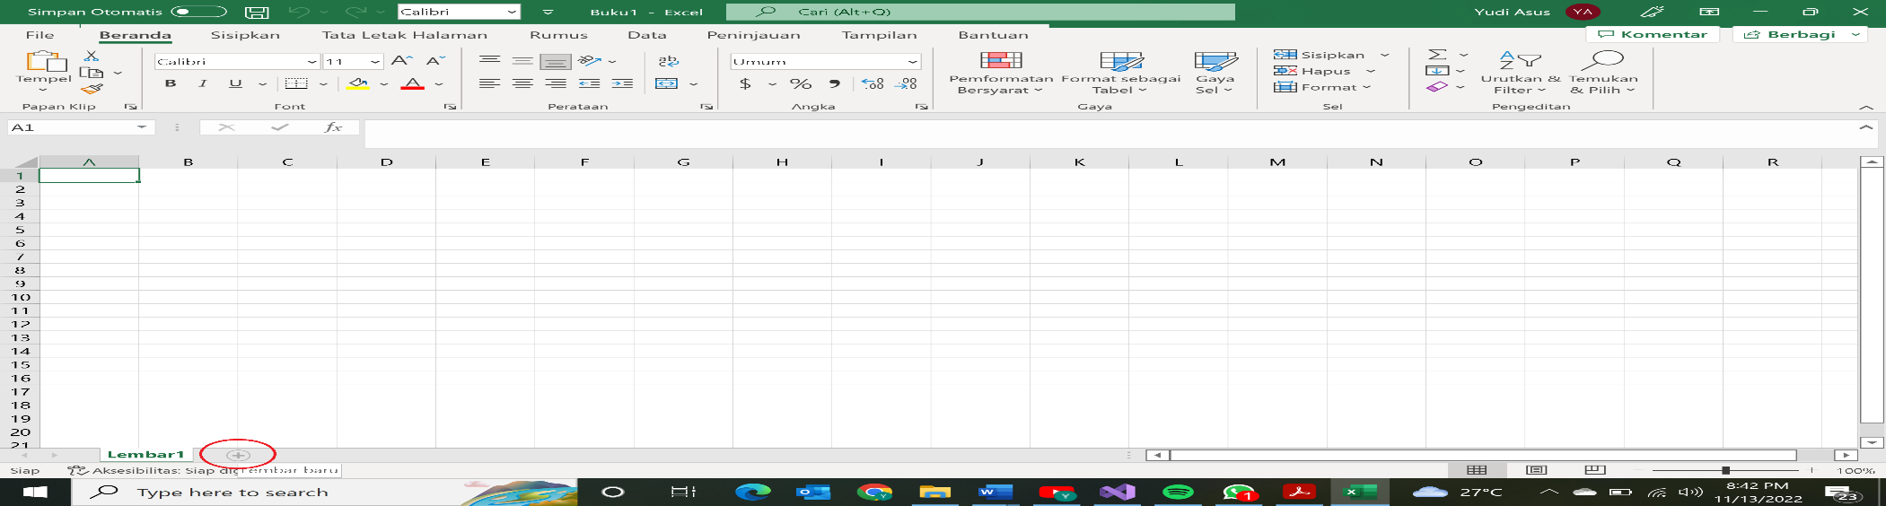Klik simbol tambah (lembar baru) pada tab lembar kerja.

Gambar 3. 1 Tampilan lembar baru

### 3.1.2 Memasukan Data Secara Berurutan

1. Masukan dua data pertama pada sel
2. Buat *range* pada kotak data pertama tersebut.

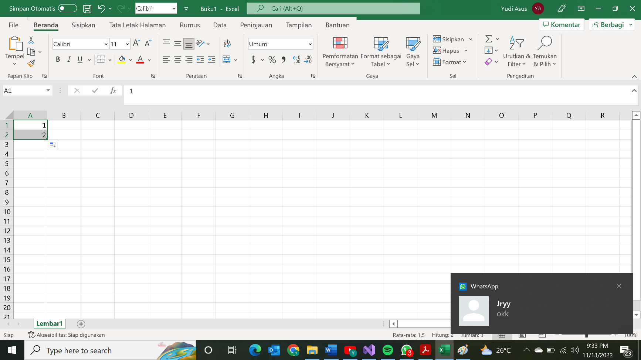

Gambar 3. 2 Tampilan Range

1. Klik dan tahan kotak kecil yang terletak pada sudut kanan bawah *range*
2. Kotak yang menampilkan isi sel akan tampil
3. Lepaskan tombol *mouse* kiri
4. Maka, seluruh sel pada *range* tersebut akan terisi secara otomatis dengan data yang berurutan.

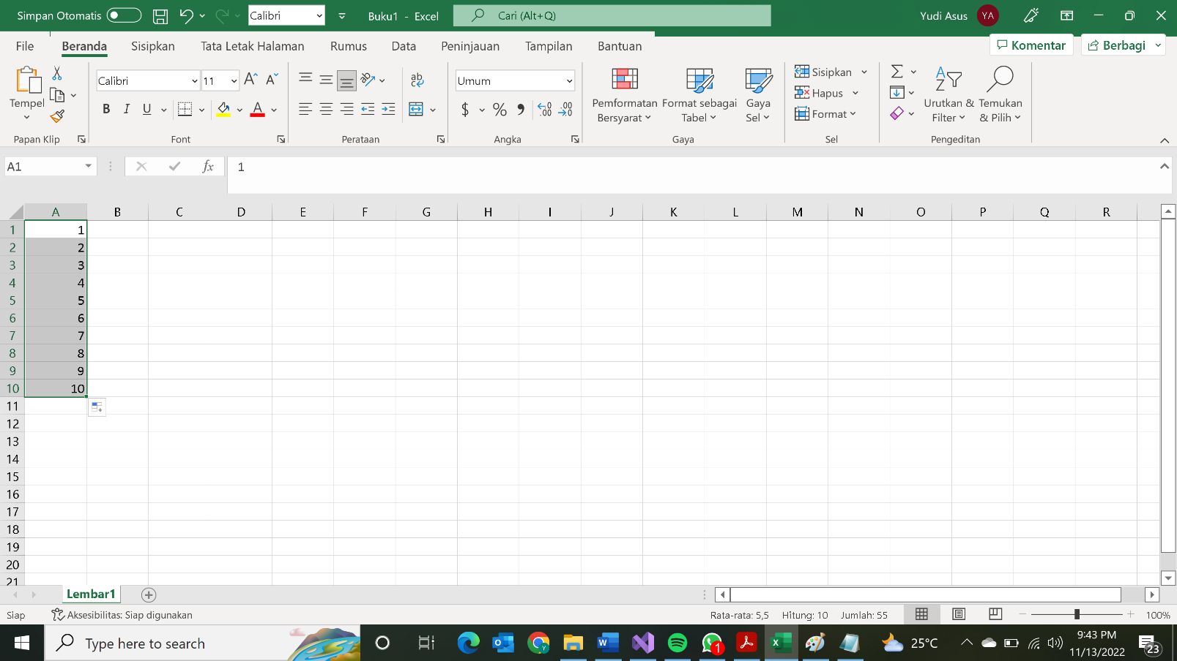

Gambar 3. 3 Tampilan urutan Range

### 3.1.3 Menyisipkan Baris Baru/Kolom Baru

1. Tempatkan sel aktif di A1 2.
2. Klik kanan *mouse*, maka akan muncul pilihan berikut.

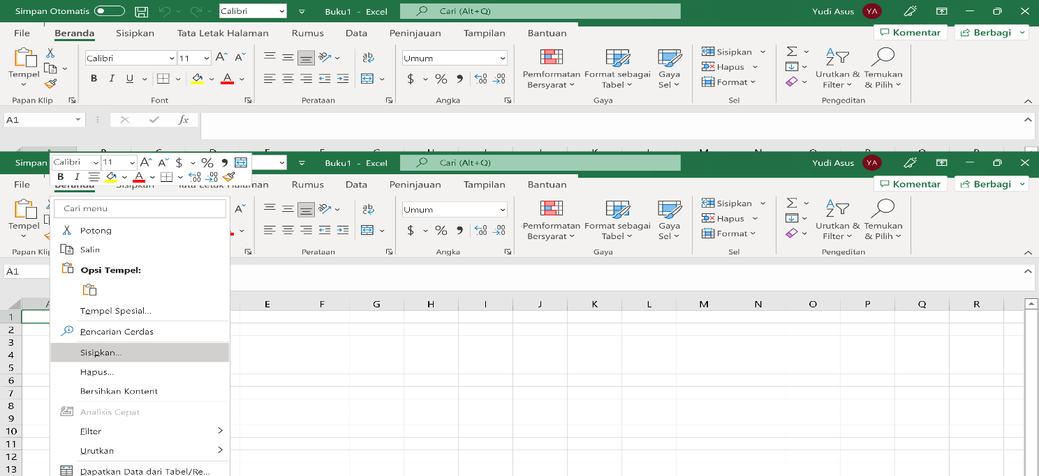

Gambar 3. 4 Tool

1. Kemudian pilih *insert*

* *Entrire Row*: untuk menambahkan baris
* *Entire Coloumn*: untuk menambahkan kolom



Gambar 3. 5 Tool Insert

### 3.1.4 Menggabungkan Sel

1. Tempatkan sel aktif di A1
2. Klik dan tahan kotak kecil yang terletak pada sudut kanan bawah *range*. Kemudian geser sesuai dengan keinginan



Gambar 3. 6 Tampilan ukuran Range

1. Setelah itu pilih *Merge and Center*

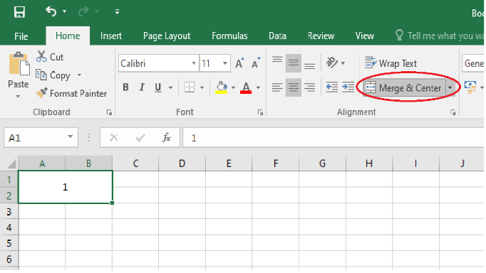

Gambar 3. 7 Tool Merge and Center

### 3.1.5 Membuat Tabel

1. Pada *Insert* klik *table*

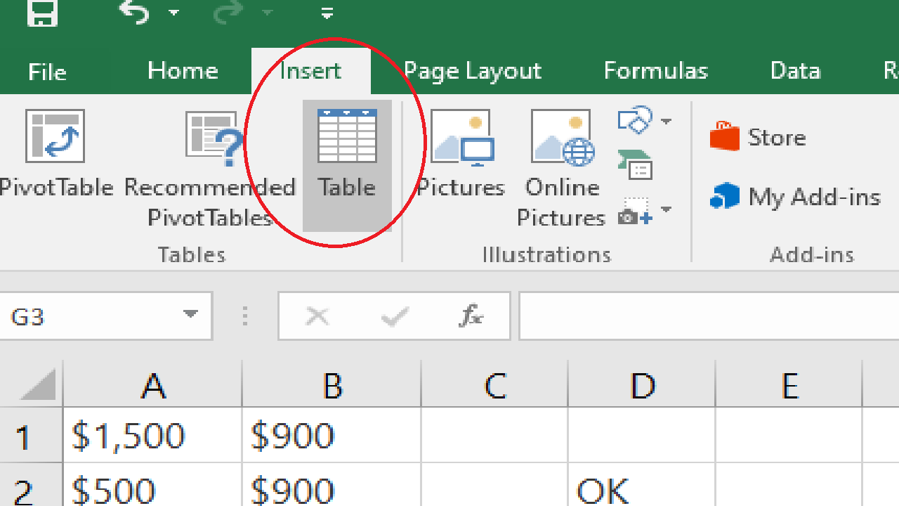

Gambar 3. 8 Tool Table

1. Setelah itu, tentukan *range* sesuai dengan banyak sel *table* yang akan dibuat

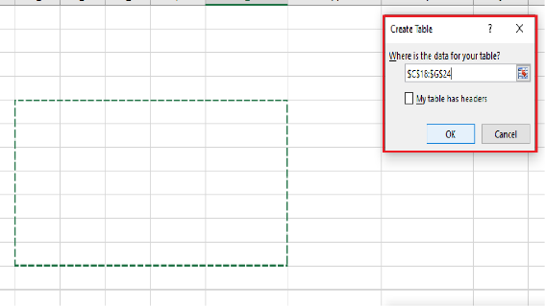

Gambar 3. 9 Tampilan Range Cell Table

1. Tekan *enter* atau klik oke, maka akan muncul tampilan seperti berikut



Gambar 3. 10 Tampilan Tabel

### 3.1.6 Membuat Tabel Dengan *Border*

1. Pada menu *Home*, klik tanda segitiga terbalik di samping ikon *border*
2. Lalu pilih bentuk *border* yang diinginkan. Atau jika ingin membuat *border* yang tidak ada pada pilihan pilih “*More borders*”.

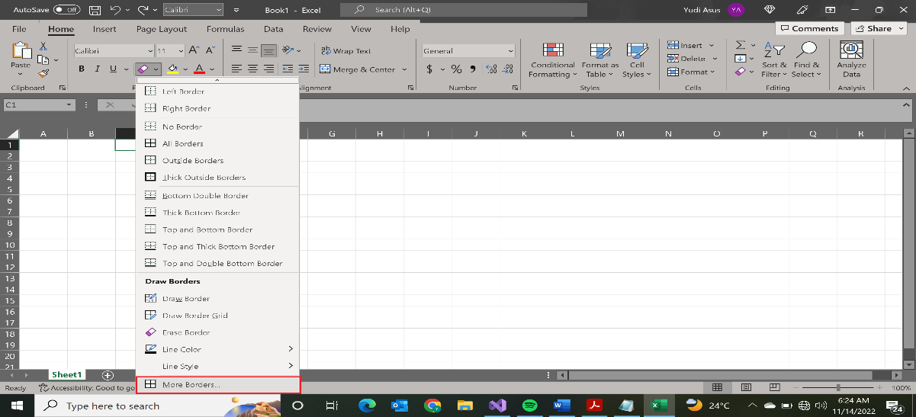

Gambar 3. 11 Tool More Borders

## 

## 3.2 Analisis dan Pembahasan

### 3.2.1 Menu Bar Pada Microsoft Excel

Menu bar adalah elemen kontrol drop-down yang berisi pesanan – pesanan untuk menjalankan fitur-fitur tertentu pada aplikasi komputer, elemen ini biasanya terletak di bagian atas tampilan perangkat lunak aplikasi. Setiap perangkat lunak memiliki menu berbeda tergantung pada fitur yang ditawarkan oleh perangkat lunak, tetapi ada beberapa menu yang banyak digunakan oleh perangkat lunak secara umum, *file* dan *edit* menu. Menu dan ikon pada bilah menu terdiri dari menu *file*, mengedit, melihat, menyisipkan, memformat, alat, tabel, jendela, dan membantu. Berikut ini akan dijelaskan tentang berbagai fungsi dari setiap menu bar Microsoft Excel 2016:

1. Menu *File*

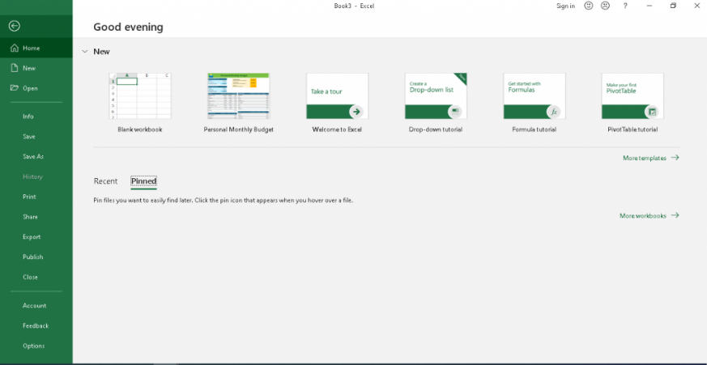

Gambar 3. 12 Menu File

Jika menu ini diklik maka akan muncul *layout* baru, yang akan menampilkan beberapa sub menu utama yang berhubungan dengan *file* Excel yang sedang dibuka, berkut merupakan fungsi dari beberapa sub menu pada *bar File*:

Tabel 3. 1 Sub Menu pada Menu File

|  |  |
| --- | --- |
| **Sub Menu** | **Fungsi** |
| *Home* | Untuk kembali ke tampilan beranda awal saat pertama kali membuka software, yang berisi pilihan tema, pilihan dokumen yang terakhir dibuka. |
| *New* | Untuk membuat lembar kerja baru |
| *Open* | Untuk membuka file dokumen yang telah kami buat |
| *Info* | Menampilkan status *file* yang sedang dibuka |
| *Save* | Untuk menyimpan file yang telah dilakukan atau sedang dikerjakan |
| *Save As* | Untuk menyimpan *file* yang telah dilakukan atau sedang dilakukan dengan nama *file* baru |
| *History* | Untuk melihat daftar alamat *website* yang pernah dikunjungi |
| *Print* | Menampilkan *preview* dari dokumen yang akan dicetak |
| *Share* | Menampilkan pilihan untuk membagikan *file* |
| *Export* | Menampilkan beberapa pilihan, seperti cara merubah *file* word menjadi bersifat ekstensi |
| *Publish* | untuk mempublikasikan dokumen yang telah dibuat |
| *Close* | Untuk menutup *file* aktif |
| *Account* | Menampilkan akun Microsoft office pengguna |
| *Feedback* | Untuk memberikan sebuah *review* ataupun laporan *bug* kepada pengembang aplikasi |
| *Option* | Merupakan menu pengaturan pada Microsoft Excel |

1. Menu *Home*

Gambar 3. 13 Menu Home

Menu home pada Microsoft Excel memberikan perintah-perintah pada Microsoft Excel yang paling sering digunakan. Berikut merupakan sub menu pada *bar Home*:

Tabel 3. 2 Sub Menu pada Menu Home

|  |  |
| --- | --- |
| **Sub Menu** | **Fungsi** |
| *Clipboard* | Menggandakan teks, menyalin format penulisan, memindahkan data, dan menempelkannya ke *cell* lain. |
| *Font* | Mengatur atau menyunting data yang berkaikatan dengan teks, seperti gaya, warna, dan ketebalannya. |
| *Alignment* | Mensejajarkan baris atau kalimat menjadi sama rata kiri atau kanan atau bawah. |
| *Number* | Mengubah dan mengatur teks berbentuk angka, agar sesuai dengan standar penulisan seperti waktu, mata uang, akutansi dan lain-lain. |
| *Styles* | Mengubah, dan mengatur bentuk atau susunan cell maupun tabel dengan warna ataupun rumus yang sudah disediakan |
| *Cells* | Menyisipkan kolom atau baris, menghapus cells, dan mengatur besar kecilnya cells tersebut agar sesuai dengan kapasitas teks yang ada di dalamnya. |
| *Editing* | Melakukan pengeditan cepat seperti rumus, mengubah format penomoran, menghapus konten yang diseleksi sekaligus, mengurutkan data, dan mencari kata dalam data serta mengubanya secara otomatis. |

1. Menu *Insert*

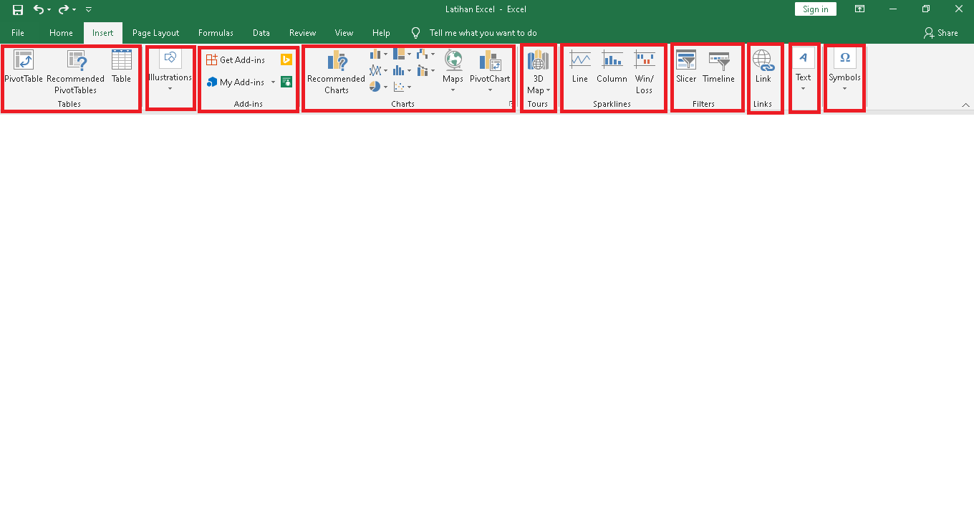

Gambar 3. 14 Menu Insert

Menu insert adalah menu utama urutan ke 3 pada Microsoft Excel yang fungsi atau kegunaan-nya untuk menyisipkan tabel, memasukan gambar, menambahkan *tools*, membuat grafik, memunculkan *map* 3D, menyelipkan garfik mini, menautkan *link*/URL, membuat tulisan seni *WordArt*, dan menyisipkan simbol. Berikut merupakan sub menu pada *bar insert*.

Tabel 3. 3 Sub Menu pada Menu Insert

|  |  |
| --- | --- |
| **Sub Menu** | **Fungsi** |
| *Tables* | Untuk menyisipkan tabel |
| *Illustrations* | Untuk menambahkan gambar berupa ilustrasi, *shape*, maupun foto |
| *Add-in* | Untuk mengaktifkan *tool* bantuan |
| *Charts* | Untuk membuat grafik batang, lingkaran, garis dan lain-lain |
| *Tours* | Untuk memasukan peta atau *map* 3D ke dalam dokumen |
| *Sparklines* | Untuk menyisipkan grafik mini |
| *Filters* | Untuk menyaring atau sortir data |
| *Links* | Untuk Menautkan URL sebuah *website* pada data Excel |
| *Text* | Untuk membuat gambar berseni *WordArt* |
| *Symbol* | Untuk memasukan teks berbentuk rumus matematika, dan *symbol* |

1. Menu *Page Layout*

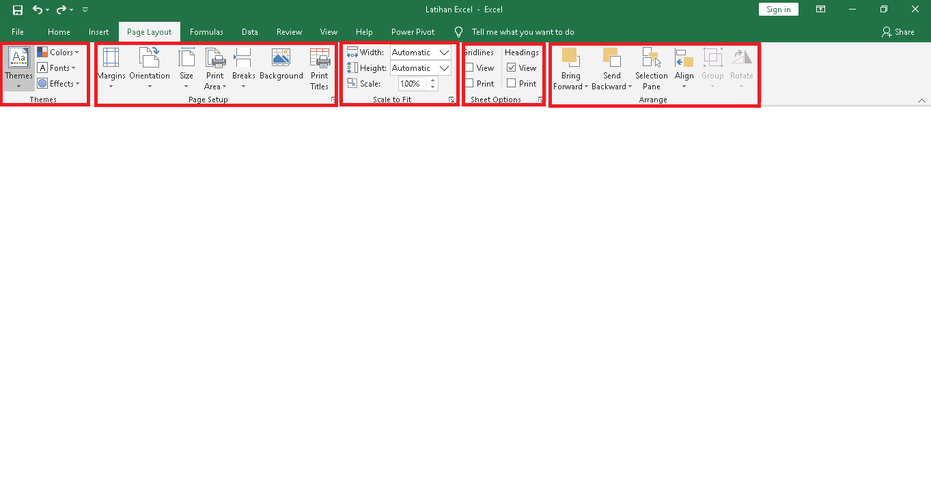

Gambar 3. 15 Menu Page Layout

Fungsi *page layout* pada Microsoft Excel yaitu mengatur tema, halaman, mengubah skala, tampilan lembar kerja, dan menata posisi objek. Dalam menu *Page Layout*, *group Page Setup* paling sering digunakan terutama karena untuk mengatur area dokumen yang akan diprint atau sering dikenal dengan perintah *Set Print Area*.

Tabel 3. 4 Sub Menu pada Menu Page Layout

|  |  |
| --- | --- |
| **Sub Menu** | **Fungsi** |
| *Themes* | Untuk mengatur tema dokumen Excel |
| *Page Setup* | Untuk mengatur halaman sebelum di *print* meliputi area, *margin*, ukuran kertas dan sebagainya |
| *Scale to Fit* | Untuk menentukan skala tampilan jendela MS Excel |
| *Sheet Options* | Untuk menampilkan dan menyembunyikan format kertas seperti *gridline*, dan *heading* |
| *Arrange* | Untuk menata posisi objek terhadap objek lain |

1. Menu *Formula*

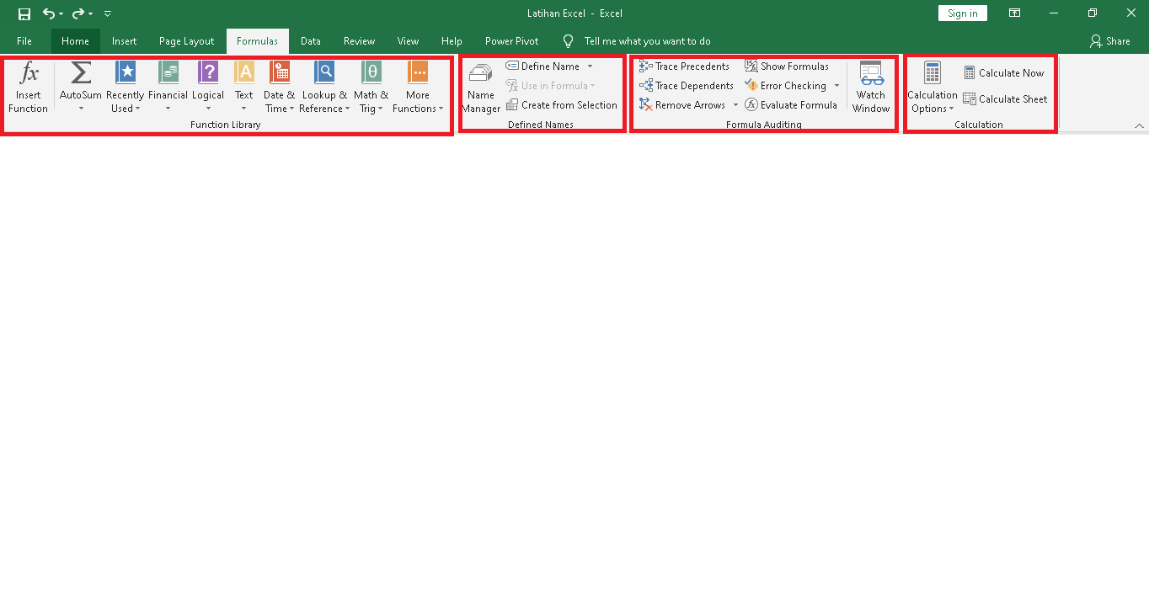

Gambar 3. 16 Menu Formula

*Tab* menu *formulas* adalah menu utama yang terdapat pada Microsoft Excel yang memiliki fungsi untuk memasukan kamus fungsi (*Function* *Library*), mengelola nama formula (*Defined* *Names*), memeriksa *formula* (*Formula Auditing*), dan mengatur kalkulasi atau perhitungan (*Calculation*).

Tabel 3. 5 Sub Menu pada Menu Formula

|  |  |
| --- | --- |
| **Sub Menu** | **Fungsi** |
| *Function Library* | Untuk menyisipkan fungsi berupa rumus |
| *Defined Names* | Untuk mengelola nama pada lembar kerja, meliputi membuat, mengedit, menghapus dan mencari nama yang telah dibuat. |
| *Formula Auditing* | Untuk memeriksa *formula* yang telah dibuat melingkupi menghitung atau mengkalkulasi. |
| *Calculation* | Untuk mengatur kalkulasi data Excel apakah secara otomatis atau manual. |

1. Menu *Data*

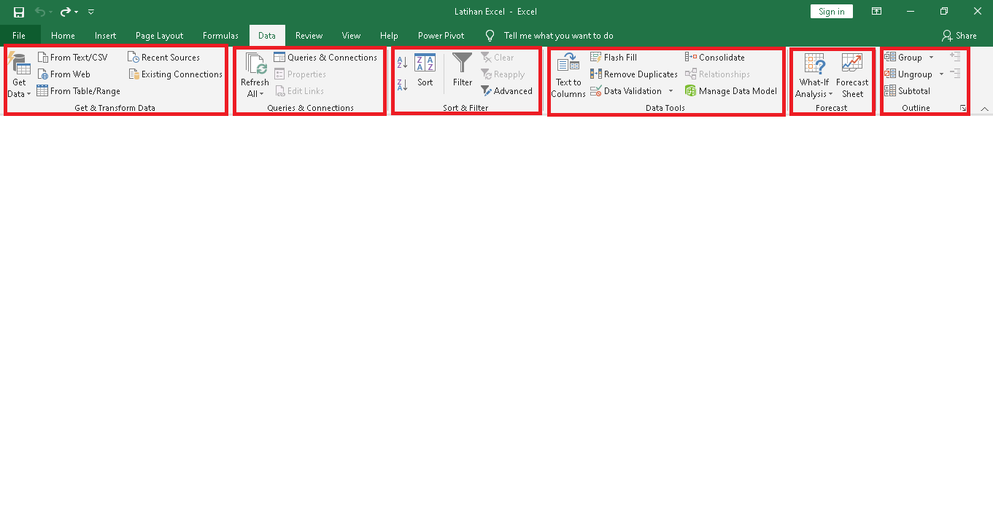

Gambar 3. 17 Menu Data

*Tab* data adalah menu yang terdapat pada Microsoft Excel yang terdiri dari 6 *group*, dan beberapa ikon yang fungsi utamanya untuk mengelola *file* data dari sumber penyimpanan eksternal di dalam komputer maupun secara *online*. Berikut merupakan sub menu pada *bar Data*:

Tabel 3. 6 Sub Menu pada Menu Data

|  |  |
| --- | --- |
| **Sub Menu** | **Fungsi** |
| *Get and Transform Data* | Untuk menyisipkan data dari penyimpanan eksternal komputer, *web*, maupun tabel atau *range* dalam dokumen yang sedang dibuat. |
| *Queries* & *Connections* | Untuk mengelola data berupa pertanyaan (*queri*), dan hubungannya (*connections*). |
| *Sort* & *Filter* | Untuk menyortir, dan menyaring data yang acak agar berurutan. |
| *Data Tools* | Untuk mengelola data seperti mencegah ketidakvalidan data, menyatukan nilai, dan memisahkan data. |
| *Forecast* | Untuk menganalisa dan memprediksi kumpulan data |
| *Outline* | Untuk mengelompokan, memisahkan, dan menghitung data yang dipilih. |

1. Menu *Review*

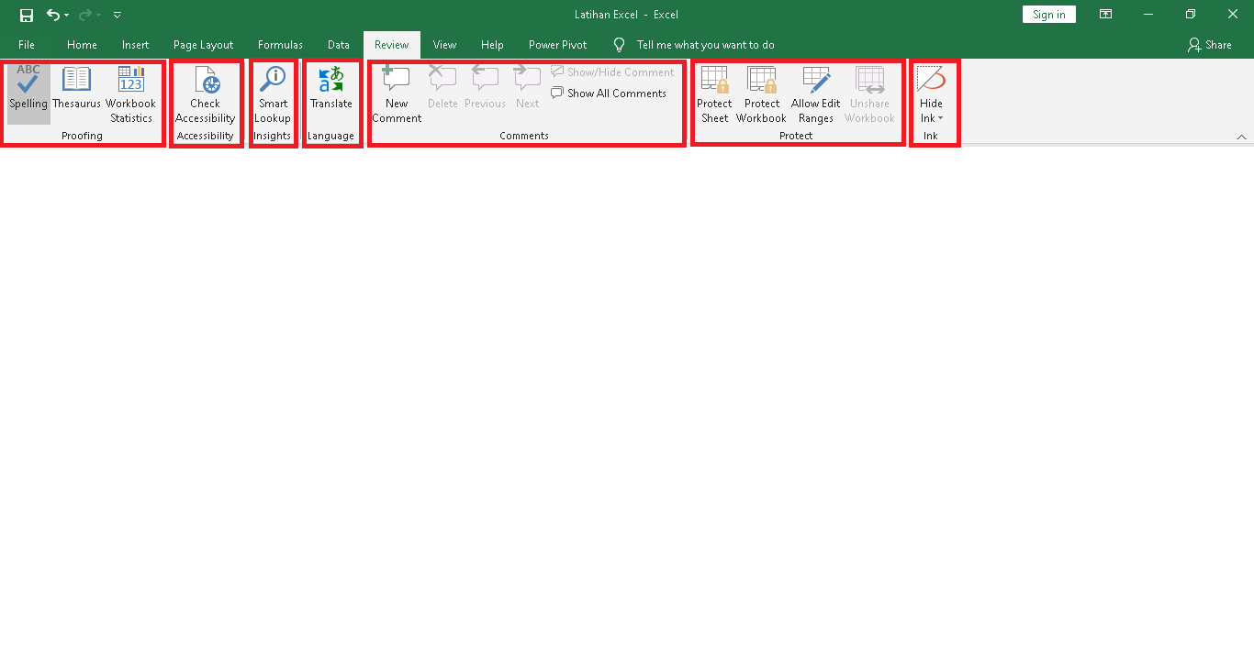

Gambar 3. 18 Menu Review

Fungsi *tab* menu *review* pada Microsoft Excel adalah memeriksa tata bahasa, menampilkan aksesbilitas, mencari informasi berdasarkan *text* yang diseleksi dari berbagi sumber di internet, menerjemahkan tulisan yang diseleksi, menambahkan catatan pada dokumen, mengatur *privasi* dokumen, dan menyembunyikan *cell* tertentu agar tidak muncul saat di-*print*.

Tabel 3. 7 Sub Menu pada Menu Review

|  |  |
| --- | --- |
| **Sub Menu** | **Fungsi** |
| *Proofing* | Untuk memeriksa tata bahasa atau *grammar* yang digunakan dalam dokumen. |
| *Accessibility* | Untuk meninjau *cell*, *range*, maupun *sheet* yang dapat menyebabkan kesalahan pada dokumen. |
| *Insights* | Untuk menampilkan wawasan berupa informasi dari text yang diseleksi berdasarkan *cell* atau *range* dari berbagai sumber di internet. |
| *Language* | Untuk menerjemahkan bahasa dokumen |
| *Comments* | Untuk memunculkan *panel* / jendela pengaturan catatan dalam dokumen. |
| *Protect* | Untuk mengatur privasi dokumen, sheet, maupun range dengan menggunakan *password*. |
| *Ink* | Untuk menyembunyikan dan menampilkan *cell* maupun objek tertentu agar muncul atau tidak saat dicetak pada kertas. |

1. Menu *View*

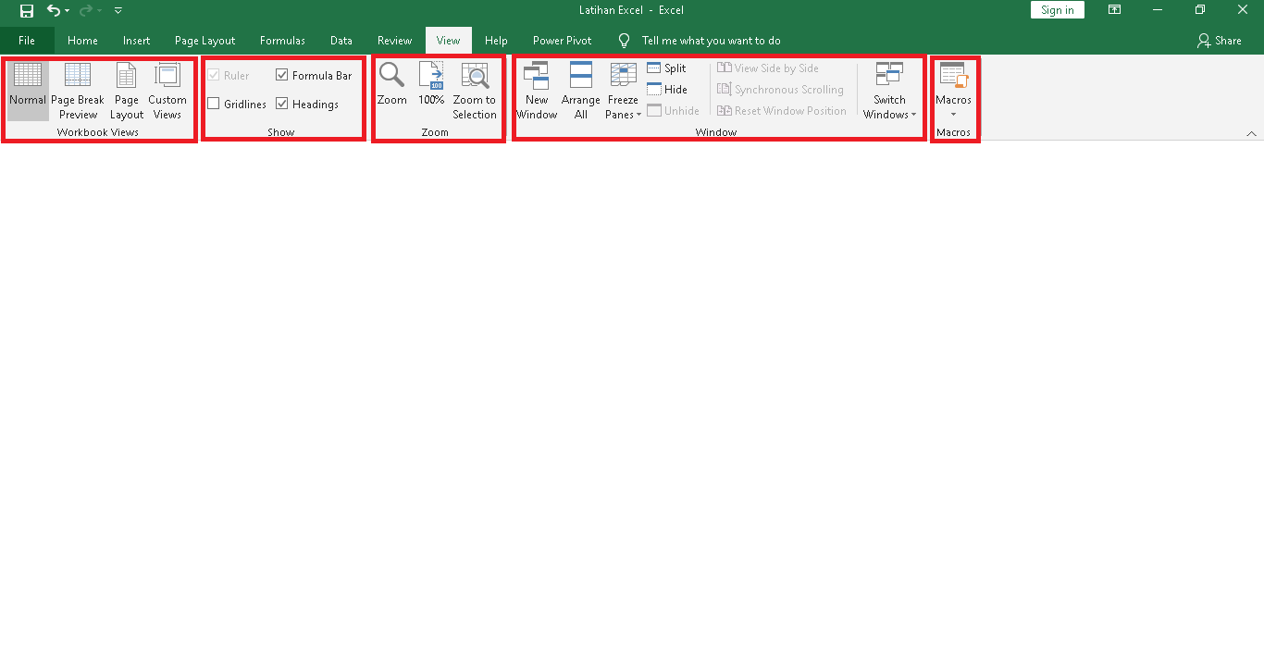

Gambar 3. 19 Menu View

*Tab* menu *view* pada Microsoft Excel adalah sebuah perintah yang memiliki fungsi utama untuk mengatur tampilan lembar kerja (*worksheet*) dan jendela *software* Excel agar mempermudah pembuatan, dan penyuntingan dokumen.

Tabel 3. 8 Sub Menu pada Menu View

|  |  |
| --- | --- |
| **Sub Menu** | **Fungsi** |
| *Workbook Views* | Untuk mengatur tampilan area lembar kerja dimana user membuat, dan melakukan pengeditan dokumen. |
| *Show* | Untuk menampilkan dan menyembunyikan *Ruler*, *Gridline*, *Formula* *bar*, dan *Heading* pada dokumen. |
| *Zoom* | Untuk mengatur besar kecilnya tampilan lembar kerja dokumen Excel. |
| *Window* | Untuk mengatur jendela kerja software Microsoft office Excel. |
| *Macros* | Untuk mengelola perekaman segala sesuatu yang terjadi pada dokumen seperti perintah atau data yang kita masukan. |

1. Menu *Help*

Gambar 3. 20 Menu Help

Menu *Help* digunakan untuk memberi bantuan pada program aplikasi Microsoft Excel. Submenu yang terdapat pada menu *Help* dijelaskan dalam tabel berikut ini.

Tabel 3. 9 Sub Menu pada Menu Help

|  |  |
| --- | --- |
| **Sub Menu** | **Fungsi** |
| *Help* | Untuk mendapatkan bantuan menggunakan Microsoft Excel |
| *Community* | Untuk mengunjungi Komunitas Excel |

### 3.2.2 Formula Atau Rumus Pada Microsoft Excel

Fungsi formula adalah untuk melakukan perhitungan terhadap data yang ada di Microsoft office Excel. Setiap penggunaan formula dasar, kita harus mengawalinya dengan tanda sama dengan (=). Tanda sama dengan (=) dimaksudkan untuk mengawali sebuah fungsi di Microsoft office Excel. Yang perlu diperhatikan adalah alamat dari data tersebut, jika salah mengetik alamatnya, maka data tersebut akan bernilai salah (#*VALUE*). Fungsi-fungsi dasar tersebut antara lain.

1. Aritmatika Dasar: fungsi penjumlahan (+), pengurangan (-), perkalian (*), dan pembagian (/)
2. *SUM*: Berfungsi untuk menjumlahkan data angka (numerik) dari sederetan angka, bentuk umum fungsi *SUM* adalah:

=*SUM* (*number* 1, *number* 2,..)



Gambar 3. 21 Tampilan Formula SUM

1. *MIN*: Berfungsi untuk mencari nilai terendah dari sederetan angka (numeric). Bentuk umum fungsi *MIN* adalah:

=*MIN**(number1; number2*;..)



Gambar 3. 22 Tampilan Formula MIN

1. *MAX*: Berfungsi untuk mencari nilai tertinggi dari sederetan angka (*numeric*). Bentuk umum fungsi *MAX* adalah:

=*MAX*(*number1; number2*;..)



Gambar 3. 23 Tampilan Formula Max

1. *AVERAGE*: Berfungsi untuk mencari nilai rata-rata dari sederetan angka (*numeric*). Bentuk umum fungsi *AVERAGE* adalah:

=*AVERAGE* (*number1; number2*;..)



Gambar 3. 24 Tampilan Formula AVERAGE

1. *COUNT*: Berfungsi untuk menentukan berapa banyak data yang terdapat dalam *range* tertentu (berapa banyak jumlah sel yang terisi data/sel yang tidak kosong). Bentuk umum fungsi *COUNT* adalah:

=*COUNT* (*number1; number2*,..)



Gambar 3. 25 Tampilan Formula COUNT

1. *CONCATENATE*: Berfungsi untuk menggabungkan data antar kolom. Bentuk umum fungsi *CONCETENATE* adalah:

=*CONCATENATE* (*number1; number 2*, ..)



Gambar 3. 26 Tampilan Formula CONCATENATE

1. *IF*: Berfungsi untuk menentukan suatu keputusan atau pemilihan alternatif. Bentuk umum fungsi *IF* adalah:

=*IF* (syarat, nilai benar, nilai salah)

Dimana:

• Syarat = kondisi yang diminta sebagai syarat

• Nilai benar = yang dilakukan bila syarat terpenuhi

• Nilai salah = yang dilakukan bila syarat tak terpenuhi



Gambar 3. 27 Tampilan Formula IF

1. *VLOOKUP*: Berfungsi untuk mencari datamu dengan menemukan input nilai referensinya pada cell range yang kamu tentukan. Bentuk umum fungsi *VLOOKUP* adalah:

= *VLOOKUP* (nilai_referensi, *cell*_*range*, mode_pencarian)

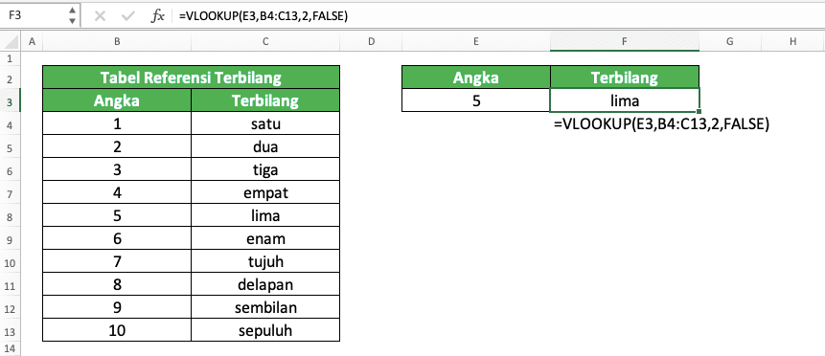

Gambar 3. 28 Tampilan Formula VLOOKUP

1. *SUMIFS*: Berfungsi untuk *entri* data yang angkanya ingin kamu jumlahkan. Bentuk umum fungsi *SUMIFS* adalah:

= *SUMIFS* (range_angka, *range*_data1, kriteria1, …)

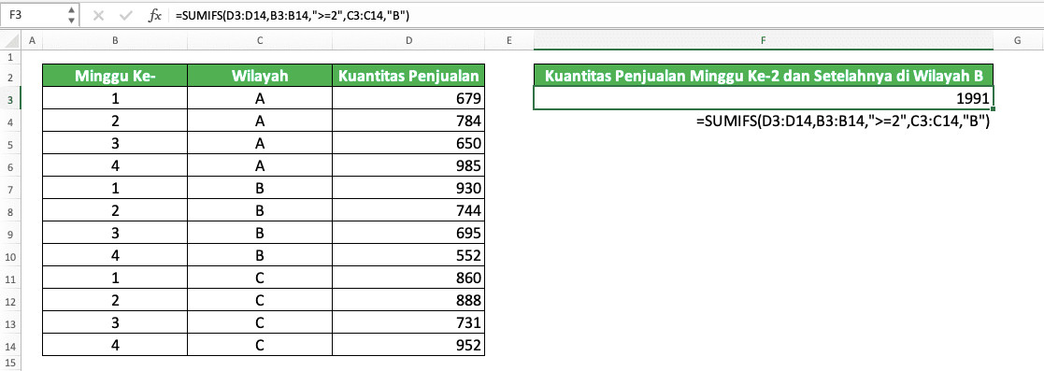

Gambar 3. 29 Tampilan Formula SUMIFS

1. *COUNTA*: Berfungsi untuk mengecek kelengkapan data kita atau mendapatkan input yang kita butuhkan untuk pengolahan data selanjutnya. Bentuk umum fungsi *COUNTA* adalah:

= *COUNTA* (data1, data 2, …)

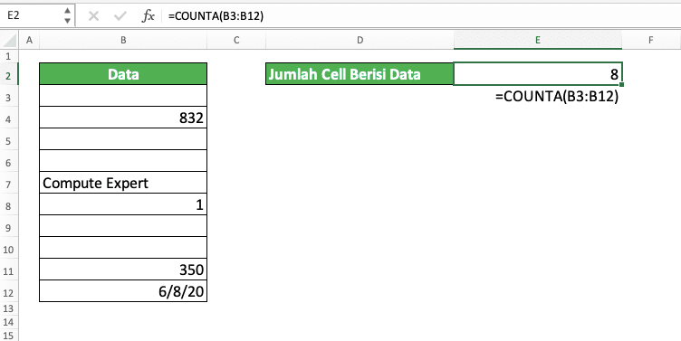

Gambar 3. 30 Tampilan Formula COUNTA

1. COUNTIFS: Berfungsi untuk menghitung jumlah sel dalam suatu range atau rentang yang memenuhi kriteria tunggal yang telah ditentukan sebelumnya. Bentuk umum fungsi *COUNTIFS* adalah:

= *COUNTIFS* (*range*_data1, kriteria1, …)

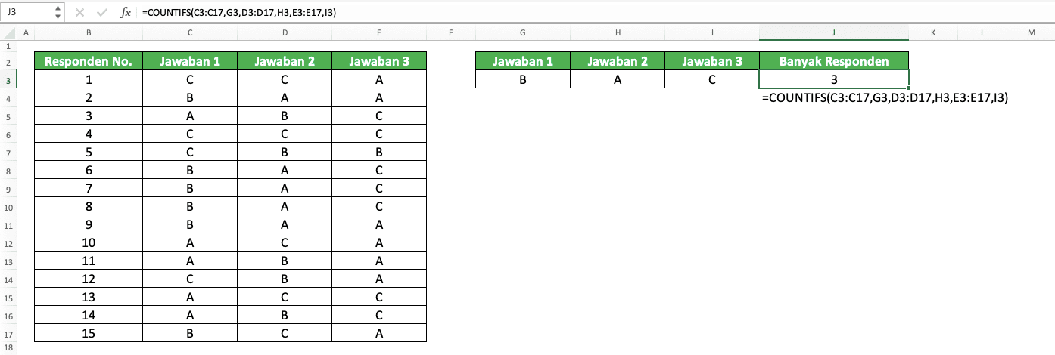

Gambar 3. 31 Tampilan Formula COUNTIFS

1. *AVERAGEIFS*: Berfungsi untuk menghitung rata-rata nilai sekumpulan data yang memenuhi beberapa kriteria. Bentuk umum fungsi *AVERAGEIFS* adalah:

= *AVERAGEIFS* (*range*_angka, *range*_data1, kriteria, …)

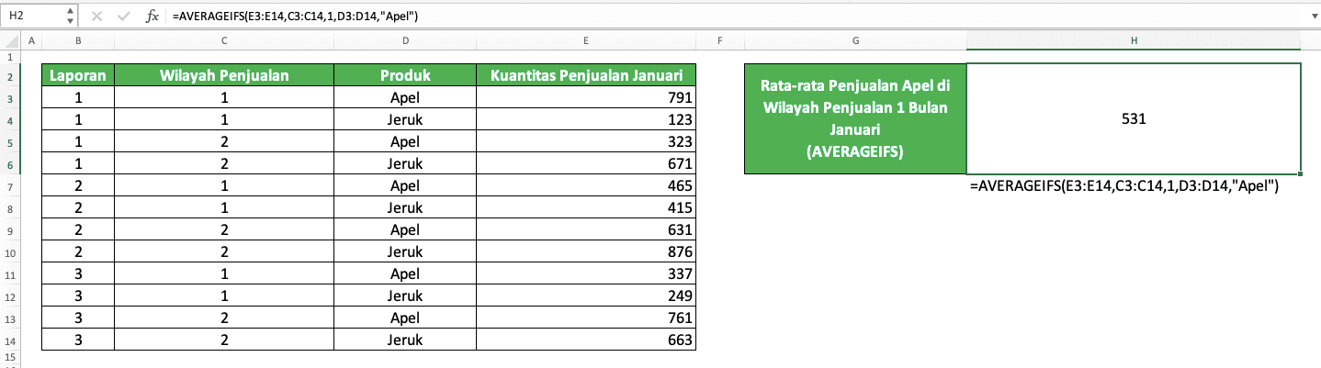

Gambar 3. 32 Tampilan Formula AVERAGEIFS

### 3.2.3 Shortcut Pada Microsoft Excel

*Shortcut* Microsoft Excel adalah pintasan *keyboard* yang membantu pengguna untuk bekerja lebih cepat dengan memberikan akses langsung *keyboard* terhadap perintah-perintah Microsoft Excel. Dengan *shortcut*, pengguna bisa mengoperasikan sebuah aplikasi lebih cepat, tanpa perlu mengarahkan *kursor* dengan *mouse*. Pengguna juga tidak perlu membuka menu satu per satu untuk memunculkan perintah. Tombol *shortcut* di Microsoft Excel berfungsi untuk membantu pengerjaan pengolah data lebih efisien. Berikut ini daftar *shortcut* yang dapat digunakan pada Mincrosoft Excel.

Tabel 3. 10 Shortcut Microsoft Excel

|  |  |
| --- | --- |
| **S*hortcut*** | **Fungsi** |
| Ctrl + W | Menutup lembar kerja |
| Ctrl + O | Membuka lembar kerja |
| Alt + H | Masuk ke *tab* beranda |
| Ctrl + S | Menyimpan lembar kerja |
| Ctrl + C | Menyalin pilihan |
| Ctrl + V | Menempelkan pilihan |
| Ctrl + Z | Membatalkan tindakan terbaru hapus (*delete*) |
| Alt + H | Memilih warna isian |
| Ctrl + X | Memotong pilihan |
| Alt + N | Membuka *tab* “Sisipkan/*Insert*” |
| Ctrl + B | Menebalkan huruf |
| Alt + H, A, C | Meratakan konten sel ke tengah |
| Alt + P | Membuka menu “*Page Layout*” |
| Alt + A | Membuka menu “*Data*” |
| Alt + W | Membuka menu “*View*” |
| Shift + F10 | Membuka menu konteksi |
| Alt + H, B | Menghapus kolom |
| Alt + M | Masuk ke *tab* “Rumus” |
| Ctrl + 9 | Menyembunyikan baris yang dipilih |
| Ctrl + 0 | Menyembunyikan kolom yang dipilih |
| Alt + F | Membuka menu *file* |
| Ctrl + Alt + (=) | Memperbesar ukuran lembar kerja |
| Ctrl + Alt + (-) | Memperkecil ukuran lembar kerja Shift |
| Shift + F2 | Menyisipkan catatan |
| Ctrl + Shift + (+) | Menyisipkan sel, kolom, atau baris |
| Ctrl+Shift+ (:) | Memasukkan waktu saat ini |
| Ctrl+ (;) | Memasukkan tanggal saat ini |
| Ctrl + I | Memiringkan teks |
| Ctrl + U | Memberikan garis bawah pada teks |
| Ctrl+Shift+ $ | Menerapkan format mata uang |
| Ctrl + Shift + # | Memasukkan format tanggal bulan dan tahun |

# BAB IV PENUTUP

## 4.1 Kesimpulan

Dari uraian yang telah dibahas di atas, dapat penulis simpulkan bahwa Microsoft office adalah *software* atau perangkat lunak yang berisi paket aplikasi perkantoran. yang dibuat oleh perusahan yang sangat terkenal yaitu Microsoft. Program Microsoft office ini dirancang untuk berjalan dibawah sistem operasi Windows dan Mac Os X. Aplikasi yang terdapat dalam program Microsoft office antara lain yaitu Microsoft Word, Microsoft Excel, Microsoft Powerpoint, Microsoft Visio, Microsoft Access, Microsoft Outlook, Microsoft Publisher, Microsoft Info Path. Salah satu aplikasi yang sering digunakan yaitu Microsoft Word.

Microsoft Excel adalah sebuah program atau aplikasi yang merupakan bagian dari paket instalasi Microsoft Office, berfungsi untuk mengolah angka menggunakan *spreadsheet* yang terdiri dari baris dan kolom untuk mengeksekusi perintah. Microsoft Excel telah menjadi *software* pengolah data / angka terbaik di dunia, selain itu Microsoft Excel telah didistribusikan secara *multi-platform*.

Sebagai aplikasi pengolahan data numerik, fungsi utama dari aplikasi Microsoft Excel ialah membuat, mengedit, menganalisa dan meringkas data yang sifatnya numerik. Aplikasi ini juga berfungsi untuk menjalankan perhitungan aritmatika maupun statistika.

## 4.2 Saran

Mengingat banyaknya manfaat yang dapat diperoleh dari penggunaan aplikasi Microsoft Office Excel ini, penulis menyarankan kepada seluruh pembaca agar selalu memperdalam pengetahuan tentang tata cara penggunaan dari Microsoft Excel, agar jika terdapat kebutuhan dalam pembuatan dokumen dapat dilakukan secara efektif dan efisien guna meringankan beban pekerjaan dan mengefisienkan waktu.

# DAFTAR PUSTAKA

Adzikra Ibrahim. 2021. Pengertian Microsoft Excel, Komponen Microsoft Excel

dan Beberapa Fungsinya.

<https://pengertiandefinisi.com/pengertian-microsoft-excel-komponen-microsoft-excel-dan-beberapa-fungsinya/>. Diakses 10 November 2022.

Ahmad. F, Ardi. F, Dimas. M, dkk. 2022. Sosialisasi Penggunaan Microsoft Office.

<http://pijarpemikiran.com/index.php/praxis/article/view/115/86>. Diakses 10

November 2022.

Lukman. N. 2020. Mengenal Fungsi *ribbon* Pada Microsoft Excel 2016.

https://www.lukmannurhakim.com/2020/05/31/mengenal-fungsi-ribbon-pada-microsoft-excel-2016/. Diakses pada 14 November 2022.

Nangi. J & Saputra. R.A. 2022. Modul Praktikum 3 Praktikum Aplikasi Komputer

2022. Kendari: Jurusan Teknik Informatika Fakultas Teknik Universitas Haluoleo. Diakses pada 10 November 2022.

Rico. T. 2022. Kelebihan dan Kekurangan Microsoft Excel.

<https://microsoftonline.id/kelebihan-dan-kekurangan-microsoft-excel>.

Diakses 11 November 2022.

Sofya. R. 2022. 40 Daftar Shortcut Microsoft Excel di PC Windows.

https://tekno.kompas.com/read/2022/03/13/15150057/40-daftar-shortcut-microsoft-excel-di-pc-windows. Diakses pada 14 November 2022.

# LAMPIRAN

